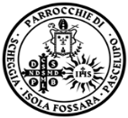

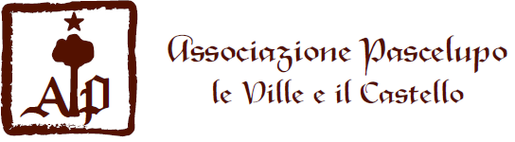
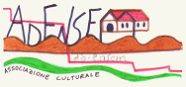
Patrocinio del Comune Patrocinio
di Scheggia e Pascelupo Parrocchie

CONCORSO DI SCRITTURA CREATIVA

In occasione delle prossime Feste Natalizie, l’Associazione Pascelupo, le Ville e il Castello e l’Associazione Culturale Ad Ensem aps, indicono un Concorso di Scrittura Creativa rivolto agli alunni/e delle Scuole Primarie.

Tema del Concorso: il Natale dentro e fuori di me

Ciascun alunna/o che intenda partecipare al Concorso dovrà scrivere una poesia o una prosa o un racconto o una riflessione, originale ed inedita, purché in tema, che dovrà essere consegnata ad uno degli insegnanti della classe di appartenenza, il quale la invierà, indicando solo la classe e la scuola dove frequenta l’alunna/o, nonché il numero del proprio recapito telefonico, ai riferimenti mail delle Associazioni Organizzatrici, sotto indicati, entro e non oltre le h.24,00 del giorno 1 Dicembre 2026.

Riferimenti Associazioni Organizzatrici
Ubaldo Cruciani, Associazione Pascelupo ubaldo.cruciani@gmail.com
Maria Teresa Barbini, Associazione Ad Ensem aps adensemscheggia@gmail.com
barbinimariateresa@gmail.com
Membri della Commissione
Don Matteo Monfrinotti, teologo, scrittore e Parroco
Mariella Facchini, Vicesindaco e Assessore alla Cultura del Comune di Scheggia e Pascelupo
Antonio Fiore, medico e scrittore
Mario Lupini, medico, poeta e critico d’arte
Nazzareno Mattei, scrittore ed autore teatrale
Michele Rucco, sociologo e promotore culturale
Maria Teresa Barbini, Associazione Ad Ensem aps
Ubaldo Cruciani, Associazione Pascelupo

Lo stesso insegnante, che conosce le generalità dei singoli autori, qualora uno dei componimenti inviati via mail risulti tra i premiati, sarà contattato dalla Commissione, alla quale, solo allora, renderà noto il nome dell’autore stesso; tutto ciò per garantire l’anonimato degli artefici dei singoli testi fino alla decisione finale della Commissione.

A ciascun insegnante è affidato il compito di vigilare affinché ciascun elaborato sia esclusivamente opera del singolo alunna/o: l’invio della mail dovrà essere la garanzia che i singoli componimenti non siano riferibili, anche parzialmente, ad interventi diretti da parte di altri.

Soprattutto per le classi inferiore è, comunque, auspicabile che l’insegnante svolga un compito di sostegno e di affiancamento nella realizzazione dei testi, fermo restando che questi siano frutto della volontà, della elaborazione, dell’ingegno e della creatività dei singoli alunni/e.

I singoli componimenti, originali ed inediti, dovranno essere contenuti all’interno di due pagine di “Word”, font Times New Roman, dimensione carattere 14.

La Commissione, composta da Don Matteo Monfrinotti, Mariella Facchini, Antonio Fiore, Mario Lupini, Nazzareno Mattei, Michele Rucco, Teresa Barbini e Ubaldo Cruciani, assegnerà un Primo, un Secondo e un Terzo Premio, agli autori delle opere che, a loro insindacabile giudizio, riterranno le tre migliori tra quelle inviate; saranno assegnati, inoltre, alcuni Attestati di Merito agli autori di opere ritenute particolarmente meritevoli.
Sarà inoltre assegnata la grafica di un grande autore, offerta da Mario Lupini,
quale premio speciale, alla scuola che avrà presentato il maggior numero di componimenti.

La premiazione si terrà il giorno 8 Dicembre 2026, dalle ore 15.30 in poi, presso il Teatro Comunale di Scheggia.

Pascelupo, 9 Ottobre 2026

